Cristal da Islândia – um fenômeno de dupla refração
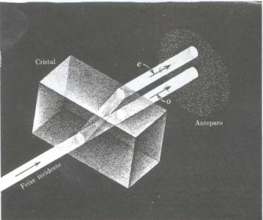
A Dupla Refração foi descoberta por Erasmus Bartholinius em 1669 ao observar um raio de luz atravessando um chamado cristal-da-islândia (hoje conhecido como calcita) . Bartholinus realizou uma série de experimentos com cristais birrefringentes e os publicou em “Nova Experimenta Crystalli Islandici Disdiaclastici”.
Figura 1 - feixe de luz sobre o cristal da Islândia
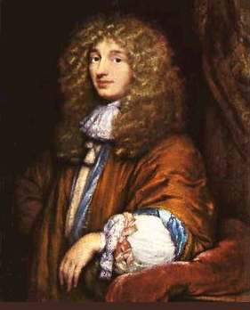
A figura 1 mostra um feixe de luz incidindo perpendicularmente à superfície da calcita. O feixe após a refração é dividido em dois raios, um obedecendo a Lei de Snell da refração (o, chamado “ordinário) e o outro não (e, chamado “extraordinário). Veja que é nulo o ângulo de incidência do feixe luminoso, mas o ângulo de refração do raio extraordinário é diferente de zero, ao contrário do previsto pela lei de Snell.
Seguindo os trabalhos de Bartholinus, estão os estudos de Christiaan Huygens, que elaborou uma explicação detalhada sobre a dupla refração em seu “Tratado sobre a Luz”. Dez anos após a descoberta de Bartholinus, ele formulou uma lei da refração para o raio extraordinário. Ele publicou seus resultados em 1690, mas não obteve a resposta esperada. Apenas 120 anos depois E. L. Malus provou que Huygens estava certo.
Figura 3 – Christiaan Huygens
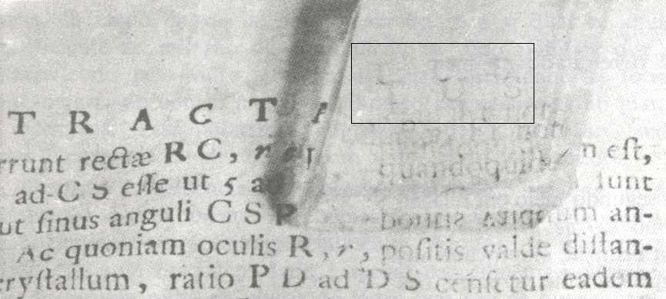
Newton também estudou o fenômeno. Com dois cristais birrefringentes um acima do outro, como Huygens já havia estudado, ele acreditou que os raios de luz possuíssem certas propriedades originais diferentes das conhecidas e que poderiam explicar a dupla refração. Os raios teriam uma diferença original que os fizessem ser refratados de maneira ordinária ou extraordinária.
Figura 2 - Cristal de calcita sobre o “Opera Reliqua”, de Huygens, onde é discutido o fenômeno da birrefringência. Observe a imagem duplicada (TUS) que é formada.
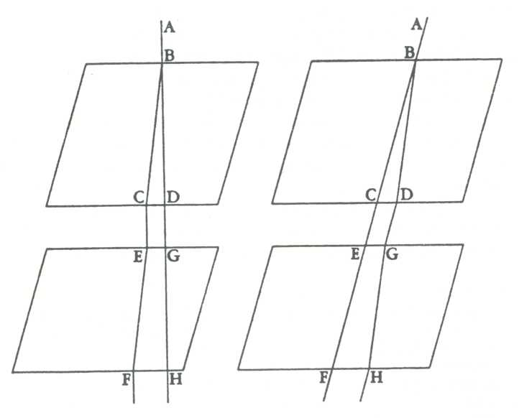
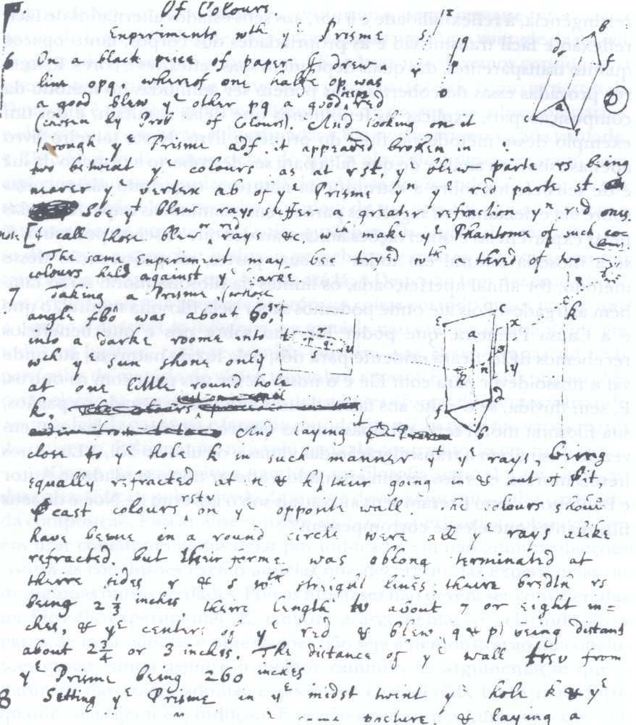
Newton sugeriu que os raios de luz tivessem quatro “lados”: dois deles, opostos um ao outro, fariam com que o raio tendesse a ser refratado de maneira extraordinária. A concepção de “lado” utilizada por Newton não é nada parecido com o que conhecemos, mas sim algo abstrato, que nem mesmo o próprio Newton explica no “Óptica”. A refração extraordinária dependeria, portanto, da posição desses lados em relação ao lado da refração extraordinária do cristal. Quando um feixe de luz incide sobre um cristal birrefringente, os lados dos raios determinam o tipo de refração, ordinária ou extraordinária. Ao saírem do primeiro cristal e incidirem na superfície do segundo, os raios já terão seus lados, de certa forma, direcionados, e por isso continuarão sua trajetória como um raio ordinário ou extraordinário, para o caso em que o plano de refração dos dois cristais são paralelos (veja a figura 4).
Figura 4 – Esquema utilizado por Huygens no “Tratado sobre a Luz”
Figura 5 - Uma das páginas manuscritas de Newton intitulado “Of Colours”, escrito por volta de 1666, onde ele descreve duas de suas primeiras experiências com prismas.
Newton acreditava que a refração extraordinária no Cristal-da-Islândia é decorrência de uma virtude atrativa (uma analogia com imãs) alojada nos lados dos raios e nas partículas que compõem o cristal.
A intuição básica de Newton nessas explicações é que os raios que emergem do primeiro cristal se comportam de tal maneira que indica que eles não possuem as mesmas propriedades com relação a todas as direções perpendiculares a sua direção de propagação, sintetizando assim a descoberta do que hoje conhecemos como a polarização da luz.
Bibliografia
http://ghtc.ifi.unicamp.br/Sites-HF/Breno/dupla.htm em 29/05/2010 Alunos: Cleo de Sousa Batista
http://ghtc.ifi.unicamp.br/Sites-HF/Martha/index.htm em 28/05/2010 Allan Fernandes do Espírito Santo

